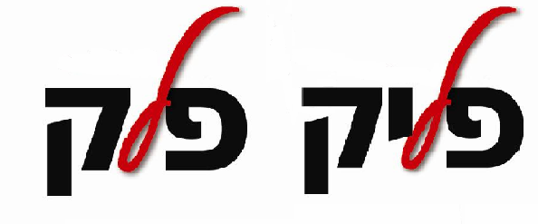

סטודיו להתעמלות ותנועה
הורקניה 14 טל'. 6480427

לוח חופשות,חגים ומועדים 2016-17

1.ראש השנה: ימים ראשון עד שלישי 2-4/10-2016
חזרה לפעילות יום רביעי 5/10-16.

2.יום כיפור: ימים שלישי עד רביעי 11-12/10-2016.
חזרה לפעילות יום חמישי 13/10-16.

3.סוכות: ימים ראשון עד שלישי 16-25/10-2016.
חזרה לפעילות יום רביעי 26/10-2016.

4.חנוכה: ימים ראשון עד ראשון 25/12-2016-1/1-2017.
חזרה לפעילות יום שני 2/1-2017.

5.פורים: ימים ראשון עד שני 12-13/3-2017.
חזרה לפעילות יום שלישי 14/3-2017.

6.פסח: ימים חמישי 6/4 עד שני 17/4.
חזרה לפעילות יום שלישי 18/4-2017.

7.יום הזכרון לשואה ולגבורה: יום שני 24/4-2017.
הפעילות מתקיימת כסדרה.

8.יום הזכרון לחללי צה"ל:י יום ראשון, 30/4-2017,ערב יום הזכרון,הפעילות תתקיים עד
18:00. יום הזכרון,יום שני(1/5) וערב יום העצמאות- לא
תתקיים פעילות.

9.יום העצמאות: יום שלישי, 2/5-2017. חזרה לפעילות יום רביעי 3/5-2017.

10.ל"ג בעומר: יום ראשון 14/5-2017 הפעילות מתקיימת כסדרה.

11.חג השבועות: ימים שלישי עד רביעי 30-31/5-2017.חזרה לפעילות יום
חמישי,1/6-2017.

מועדי מחנות אימונים יתפרסמו בסמוך לתקופה

